ANEXO I
SOLICITUD DE FINANCIAMIENTO
FIDEICOMISO PARA EL DESARROLLO DEL CAPITAL EMPRENDEDOR DE MENDOZA

El que suscribe ……………………………………………………………….……………………., DNI ………………………..…………………, en representación de……………………………………………....(en adelante “el postulante”), solicita financiamiento ANR para el desarrollo de un proyecto consistente en: ……………….(colocar una breve descripción del proyecto por el cual se presenta al concurso) través del Fideicomiso para el Desarrollo del Capital Emprendedor de Mendoza, en el marco del REGLAMENTO DE BASES Y CONDICIONES CONVOCATORIA MENDOZA EMPRENDE X100DEL PROGRAMA DE APOYO AL DESARROLLO TECNOLÓGICO DE MENDOZA y declara:
- Autorizar a los organismos oficiales intervinientes, a verificar el cumplimiento de los requisitos previos de admisibilidad.
- Conocer que la presentación de la presente solicitud no implica compromiso ni obligación alguna de aprobación del financiamiento.

SOLICITUD DE FINANCIAMIENTO
Datos del Postulante
Postulante
Actividad Principal
Domicilio Especial
Domicilio Real
Domicilio del emprendimiento
Teléfono / Fax
C.U.I.T.
E-mail del postulante-VALIDO PARA NOTIFICACIONES
Situación frente a IVA
Responsable técnico |  | Tel.: | e-mail:

En los siguientes cuadros completar:Inversión total, financiamiento y plazos de devolución

Detallar inversiones a realizar | Monto en $ | %
Total de la Inversión

Fuentes de financiamiento | Monto en $ | %
ANR
Aporte Propio
Total del Financiamiento

DATOS DE LA INCUBADORA
Datos Identificatorios | Nombre y Apellido / Razón Social
 | Domicilio
 | Teléfono fijo (2)
 | Teléfono móvil (2)
 | Correo electrónico

ANEXO II - DECLARACION JURADA- CAUSALES DE EXCLUSIÓN

Por medio de la presente, declaro/amos bajo fe de juramento, no encontrarme/nos comprendido/s dentro de las causales de exclusión enunciadas en el Punto 3 del Reglamento de Condiciones adjunto, las cuales se detallan a continuación:
- Las Personas humanas o jurídicas que posean deudas exigibles impagas y no regularizadas con ATM, constatado a través de los registros de ATM (Administración Tributaria Mendoza).
- Las personas humanas o jurídicas que tuvieren deudas exigibles impagas con la Administradora Provincial del Fondo y/o Mendoza Fiduciaria SA (en cualquier carácter que éstas actúen: ya sea por sí mismas o como fiduciantes, fiduciarias, beneficiarias o fideicomisarias)
- Las personas humanas que se encuentren incluidas en la base de datos del Registro de Deudores Alimentarios Morosos.
- Las personas jurídicas cuyos representantes se encuentren incluidos en la base de datos del Registro de Deudores Alimentarios Morosos.
- Las sucesiones que no cuentan con sentencia declaratoria de herederos y designación de administrador definitivo.
- Las personas humanas que sean parte del órgano de administración, socio, asociado o cuotapartista de una persona jurídica que haya sido Adjudicatarios de las convocatorias ANR PIC I y/o PIC II.
- Las personas jurídicas que hayan sido Adjudicatarios de las convocatorias ANR PIC I y/o ANR PIC II
- Las personas humanas que hubieren sido condenadas por cualquier tipo de delito doloso, con pena privativa de la libertad y/o inhabilitación, mientras se encuentren inhabilitadas y las personas jurídicas cuyos representantes hubieren sufrido las mismas penas, y mientras se encuentren inhabilitados.
- Las personas humanas que estuvieran condenadas o procesadas por delitos contra el orden económico y financiero, lavado de activos, tráfico y comercialización ilícita de estupefacientes, contrabando de armas y estupefacientes, delitos relacionados con las actividades de asociación ilícita, por fraude contra la administración pública, delitos de prostitución de menores y pornografía infantil, por financiación del terrorismo, extorsión, trata de personas, estafas y otras defraudaciones, usura, quebrados y otros deudores punibles, contra la fe pública, falsificación de marcas, encubrimiento al adquirir, recibir u ocultar dinero, cosas o efectos provenientes de otros delitos, homicidio por precio o promesa remuneratoria, explotación sexual y secuestro extorsivo. Y asimismo las personas jurídicas cuyos representantes estuvieren incurso en alguna de las condiciones antes indicadas.

....................................................................................................................................
FIRMA Y ACLARACIÓN

ANEXO III
DECLARACIÓN JURADA SOBRE LA CONDICIÓN DE PERSONA EXPUESTA POLÍTICAMENTE Y SUJETO OBLIGADO UIF
El/la (1) que suscribe, ....................................................................................................................... (2)
declara bajo juramento que los datos consignados en la presente son correctos, completos y fiel expresión de la verdad y que SI/NO (1) se encuentra incluido y/o alcanzado dentro de la “Nómina de Personas Expuestas Políticamente” aprobada por la Unidad de Información Financiera, que ha leído.

En caso afirmativo indicar detalladamente el motivo: ..................................................................................

Asimismo, manifiesta en el mismo tenor, que SI / NO (1) se encuentra alcanzado como Sujeto Obligado conforme el artículo 20 de la Ley N° 25.246 y modificatorias.

Además, asume el compromiso de informar cualquier modificación que se produzca a este respecto, dentro de los treinta (30) días de ocurrida, mediante la presentación de una nueva declaración jurada.
Documento: Tipo (3).................................................... Nº....................................................................
País y Autoridad de Emisión: ........................................... Carácter invocado (4): ....................................
CUIT/CUIL/CDI (1) Nº: ...........................................................................................................................

Lugar y fecha: ................................................................... Firma: ........................................................

Certifico/Certificamos (1) que la firma que antecede concuerda con la registrada en nuestros libros/fue puesta en mi/nuestra presencia (1).

...............................................................................................................................................................
Firma y sello del Sujeto Obligado o de los funcionarios del Sujetos Obligado autorizados.

Observaciones: ....................................................................................................................................

..............................................................................................................................................................
(1) Tachar lo que no corresponda.
(2) Integrar con el nombre y apellido del cliente, aun cuando en su representación firme un apoderado.
(3) Indicar DNI, para argentinos nativos. Para extranjeros: DNI extranjeros, Carné internacional, Pasaporte, Certificado provisorio, Documento de identidad del respectivo país, según corresponda.
(4) Indicar titular, representante legal, apoderado. Cuando se trate de apoderado, el poder otorgado debe ser amplio y general y estar vigente a la fecha en que se suscriba la presente declaración.
Nota: Esta declaración deberá ser integrada por duplicado, el que intervenido por el sujeto obligado servirá como constancia de recepción de la presente declaración para el cliente. Esta declaración podrá ser integrada en los legajos o cualquier otro formulario que utilicen habitualmente los Sujetos Obligados para vincularse con sus clientes.

ANEXO IV –
INMUEBLE DE LOCALIZACIÓN DEL PROYECTO

Ubicación: ......................................................................................................................................................
Superficie: ......................................................................................................................................................
: .........................................................................................................................................
Carácter del solicitante: (Usufructuario, arrendatario, locatario) .............................................................................

.........................................................................................................................................
Firma y aclaración del Postulante o su Representante

ANEXO V– DATOS DE LOS REPRESENTANTES DE LA EMPRESA (sólo personas jurídicas)

Apellido y nombre: ........................................................................................................................................

N° de DNI: ........................................... Fecha y lugar de nacimiento: ...........................................................
Nacionalidad: .................................................. Sexo: ..................................Estado civil: ............................... Nombre del cónyuge: .................................................... N° de DNI del cónyuge: ........................................
Dirección de correo electrónico .....................................................................................................................
Domicilio real: (Consignar cód. postal) ..................................................................................................................
Teléfonos fijos: .............................................................. Teléfono celular: ...................................................
Domicilio especial/legal: (Consignar cód. postal) ..................................................................................................
.......................................................................................................Teléfono: .................................................
N° de CUIT/CUIL: ............................................................................................................................................

Manifiesto con carácter de declaración jurada, la veracidad y exactitud de los datos consignados en el presente ANEXO V.

.........................................................................................................................................
Firma y aclaración del Representante

FORMULARIOS PROYECTO

FORMULARIO A

- ANTECEDENTES DE LOS POSTULANTES
Antecedentes de Persona Humana:
Indicar, en un máximo de 3 hojas, el perfil y las competencias empresariales y/o técnicas del o del/los Postulante/s, considerando, entre otros aspectos:
- Breve reseña de la trayectoria y experiencia del Postulante, describiendo sus orígenes, antecedentes económicos (facturación total), propiedad sobre activos fijos y operacionales más relevantes.
- Informar acerca del posicionamiento, participación en el mercado y alianzas estratégicas.
- Conocimiento específico sobre el sector productivo y el mercado al que va dirigido el Proyecto.
- Describir cómo está formado el equipo emprendedor, qué actividades realiza cada uno y qué carga horaria le asigna cada uno al proyecto. Determinar también cómo asignan los recursos humanos para gestionar y supervisar las actividades establecidas en el proyecto.
- Presentar el Currículum Vitae de cada integrante del Equipo Emprendedor
- Participación en Concursos para Emprendedores y puesto obtenido
- Indicar si el Postulante ha recibido asistencia técnica por parte de otros programas. Detallar las que estuvieran en ejecución en el momento de presentar el Proyecto.

Antecedentes de las Personas Jurídicas
Caracterizar, en un máximo de 3 hojas, a la Persona Jurídica en el sector productivo en que se desenvuelve. Para ello se requiere contar con una síntesis de la siguiente información:
- Breve reseña de la trayectoria y experiencia de la empresa, describiendo sus orígenes, antecedentes económicos (facturación total), propiedad sobre activos fijos y operacionales más relevantes.
- Informar acerca del posicionamiento, participación en el mercado y alianzas estratégicas
- Conocimiento específico sobre el sector productivo y el mercado al que va dirigido el Proyecto.
- Describir el organigrama del Postulante detallando las actividades y recurso humano implicado para su normal operación y para la ejecución del Proyecto.
- Indicar si el Postulante ha tenido asistencia técnica por parte de otros programas. Detallar las que estuvieran en ejecución en el momento de presentar el Proyecto.
- Indicar si el Postulante ha participado en concursos para Emprendedores y puesto obtenido
- Comentar si ha solicitado financiamiento para el objeto de este Proyecto.

Antecedentes de la Incubadora
Indicar los antecedentes de la Incubadora que acompaña la presente Propuesta.

FORMULARIO B

- OBJETIVOS, JUSTIFICACIÓN Y RESULTADOS ESPERADOS:

Definir el objetivo general y los objetivos específicos (máximo 5) que se esperan alcanzar a través del Proyecto.
DESCRIPCIÓN Y JUSTIFICACIÓN DEL PROYECTO
Describir las principales características del Proyecto, identificando los motivos (técnicos, económicos, etc.) que originan la necesidad, conveniencia y oportunidad de desarrollar el mismo.
- Oportunidad de Mercado / Problema o necesidad que se plantea resolver: Describir el contexto y el entorno en el cual se plantea el problema u oportunidad y, los inconvenientes que ello representa para el desarrollo de las actividades.
- Solución adoptada: Indicar la solución propuesta en el Proyecto mencionando los fundamentos o razones que impulsan la decisión adoptada. Explique porqué la solución propuesta es superior a la(s) existentes en el mercado. ¿Cuál es el valor que entrega al cliente?
- Desarrolle cuáles son los motivos por los que busca innovar, es decir explique cómo o para qué innovar
- Determine si existe potencial de generación de nuevo conocimiento respecto a la situación actual. Explique
- Explique qué problemas, demandas o necesidades resolverá su innovación tecnológica
- Explique los componentes innovadores tecnológicos sobre los cuales se basan sus ventajas competitivas.
- Explique cuál es el perfil del equipo de trabajo que llevará adelante la investigación, el desarrollo y la innovación tecnológica en su organización
- Determine cuáles son las acciones que viene realizando y le aseguran cumplir con la innovación tecnológica que propone
- Describa el valor agregado que genera su innovación tecnológica para los integrantes de su organización y/o para sus distribuidores y/o proveedores
- La solución descrita ¿presenta algún componente tecnológico original? ¿Algún desarrollo, resultado de investigación, integración de tecnologías o similar?
- Describa los riesgos, desafíos tecnológicos y comerciales que busca superar mediante este proyecto.
- Exponga si cuenta con alguna patente o con una estrategia de protección de la propiedad intelectual.

FORMULARIO C

ANÁLISIS DEL MERCADO

Describir brevemente las características más relevantes del mercado (concentración del mercado y de la demanda; tipo de clientes; dinamismo; estrategias competitivas; entre otros). Detallar
- Cuáles son las características de los clientes, usuarios y/o consumidores del producto o servicio que ofrece
- Quién decide la compra y quién usa el producto/servicio
- El mercado objetivo, estime el tamaño (en pesos y en porcentaje de participación) y justifique.
- Cuáles son las barreras para entrar al mercado
- ¿Es el primer producto y/o servicio en entrar al mercado objetivo? ¿Reemplaza parcial o totalmente a algún producto que ya existe?
- ¿Quiénes son los competidores directos e indirectos?
- ¿Quiénes son los proveedores del producto/servicio?
- Respecto a la innovación tecnológica: Describir la situación actual junto con el tipo de innovación tecnológica que propone el Proyecto (en producto, en proceso, en organización y/o en técnicas de comercialización) y detallar entre otros los siguientes aspectos:
- Especificación de las principales características de la innovación tecnológica, los aspectos diferenciales más significativos y sus potenciales riesgos.
- Alcance de la innovación tecnológica (mercado local y/o mercado internacional). Indique cuáles problemas, demandas, necesidades comprende y ha aprendido que resolverá su potencial innovación
- En el supuesto que se pretenda patentar la/s tecnología/s desarrollada/s en el Proyecto, se deben señalar las diferencias más importantes que existen con otras patentes, explicando por qué se considera que la tecnología es patentable
- Determinar antecedentes de la tecnología relevantes para el desarrollo de la innovación que propone el Proyecto, incluyendo una comparación con otras alternativas disponibles en el medio nacional o internacional

ESTRATEGIA COMERCIAL
Comunicación y Difusión: explique su estrategia comercial contemplando:
- ¿Cuáles son los canales de comunicación que va a usar o está utilizando para dar a conocer el producto y atraer a los potenciales clientes?
- ¿Tiene una estrategia de lanzamiento del producto o servicio en caso de que sea nuevo? ¿Cuál?
- ¿Tiene una estrategia de precios? Describa.
- ¿Hace o va a hacer promociones para acercar el producto a los clientes?
- ¿Alguna vez vendió este producto?
- Si su respuesta es sí, ¿cómo lo vende?
-Si su respuesta es no, ¿qué canales va a utilizar para venderlo?
- ¿Cómo está compuesto su equipo de venta? ¿Tiene incentivos?

FORMULARIO D

ASPECTOS TÉCNICOS

El Postulante deberá presentar los aspectos técnicos del proyecto, describiendo:
- En qué espacio físico vas a desarrollar tu producto/servicio ¿Es propio o alquilado? Si tiene fotos o planos adjuntarlos acá.
- En el caso de que las inversiones a realizar incluyeran obra civil presentar las habilitaciones municipales, planos y demás documentación correspondiente.
- Su producto/servicio va a necesitar algún tipo de habilitación para su producción comercialización? ¿Cuál? Adjuntar los certificados que posea
- Detallar el proceso productivo:
  - Etapa del Proceso.
  - Breve descripción.
  - Proceso interno o tercerizado (detallar proveedor en caso de ser tercerizado).
  - Equipamiento / Capacidad que utiliza actualmente.
  - Equipamiento / Capacidad que solicita al Fondo Semilla, en caso de corresponder

FORMULARIO E

PLAN DE INVERSIONES

Seleccione las inversiones del proyecto independientemente de quien las financie
- Tipo de Inversión (seleccione):
  - Activos fijos;
  - Activos intangibles;
  - Capital de trabajo;
  - Adquisición y desarrollo de tecnología informática
  - Capacitaciones técnicas o consultorías

- Tipo de tarea (seleccione):
  - Activos fijos:
    - Maquinaria y equipo;
    - Mobiliario;
    - Equipamiento
  - Activos Intangibles:
    - Patentes;
    - Marcas.
- Capital de trabajo (hasta el 20% del financiamiento):
  - Insumos;
  - Materia prima;
  - Mano de obra tercerizada;
- Adquisición y/o Desarrollo de Tecnología Informática:
  - Adquisición y/o desarrollo de hardware y de software.
- Capacitaciones técnicas o consultorías:
  - servicios de capacitación o entrenamiento y la contratación de consultorías

- Nombre de la Tarea Determine el nombre del bien a adquirir, marca y modelo, principales características técnicas.
- Detalle a la etapa del proceso productivo a la que pertenece
- Detalle Precio Unitario.
- Detalle Cantidad.
- Detalle Precio total.
- Detalle Nombre del proveedor

PLAN DE INVERSIONES

- Completar el Plan de Inversiones de acuerdo a como se indica en la tabla:

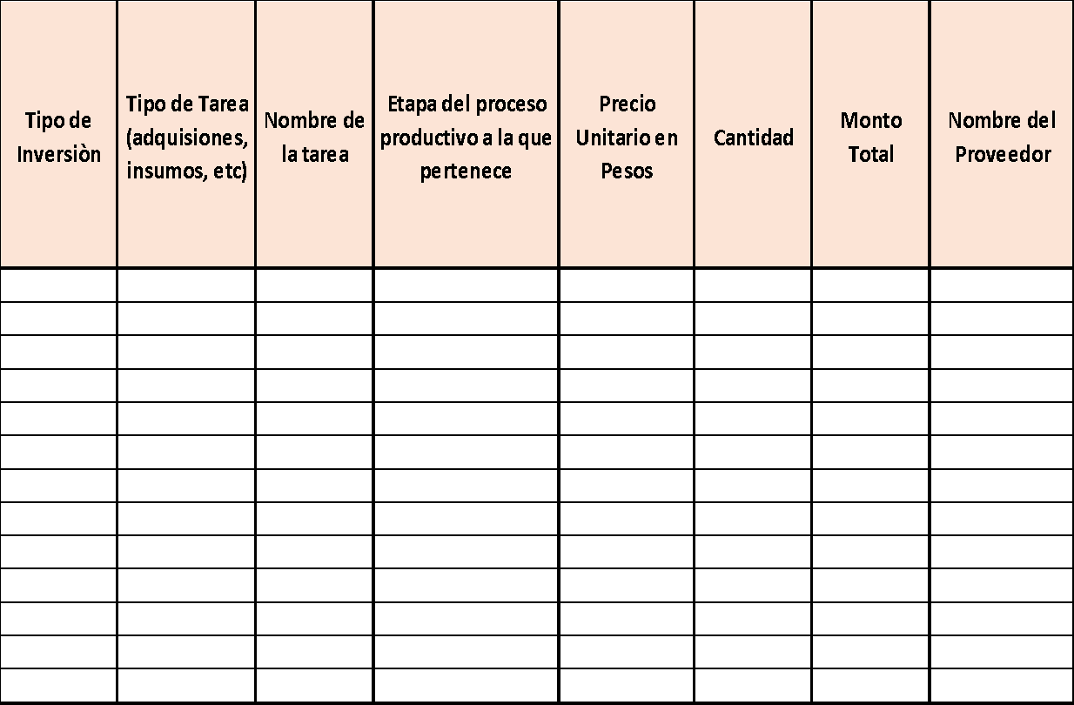

- Cuadro de Fuentes de Financiamiento

Completar la tabla indicando si el financiamiento es solamente con el crédito, solamente con contraparte o ambos.

Tipo de Inversión | Tipo de Tarea (adquisiciones, insumos, etc.) | Monto Financiado  ANR (1) | Monto Financiado Contraparte (2) | Monto Total de la Inversión (1) + (2)

